Tájékoztatás
a Szigetbecse Községért Közalapítvány
2016. évi munkájáról, 2017. évi terveiről

Közalapítványunk munkáját az egyesülési jogról, a közhasznú jogállásról, valamint a civil szervezetek működéséről és támogatásáról a 2011. évi CLXXV. törvényben foglaltak alapján, s az alapító önkormányzat célkitűzésének figyelembevételével végzi. Közalapítványunk közhasznú minősítésű közalapítvány.
Közalapítvány Kuratóriumának tagjai: Lumei Sándorné elnök, Czár János, dr. Cserny Zsuzsanna, Gellai Zsanett, Horák György, Schmidt Mihályné, Szűcs Ferencné tagok. A Kuratórium tagjai továbbra is társadalmi munkában végzik feladataikat.

2016. évben a már hagyománnyá vált rendezvényeinket ismételten megszerveztük, tevékenységünkkel igyekeztünk minél szélesebb kört támogatni, segíteni. Közhasznú tevékenységeink voltak: községi anyák napi ünnepség szervezése, év tanulója díj átadása, óvodai-, iskolai nevelés támogatása, fotópályázat és kiállítás szervezése, falunap szervezésében, falutakarításban részvétel, községi rendezvények támogatása eszközök (sátrak, hangtechnikák, sörpad garnitúrák) biztosításával. Több odafigyelést tanúsítottunk a szociálisan rászorulókra, a fogyatékossággal élőkre. Kiemelkedő munkánk volt a Balassi tér felújítása, így térkövezése, virágosítása, zászlótartók kihelyezése, valamint megszerveztük a nők mammográfiai vizsgálatát.
Pénzforgalom 2016-ban:

S.sz: | Megnevezés: | eFt:
 | B e v é t e l e k :
1. | Óvodai nevelés támogatása | 60
2. | Mikulásfutás bevétel | 80
3. | Szigetbecse Önkormányzat támogatása | 50
4. | Falunapi támogatások | 1709
5. | Stégépítésre | 500
6. | szja-ból felajánlott 1 % | 564
7. | Fotópályázat támogatása | 27
8. | Összes bevétel: | 2990
 | K i a d á s o k :
1. | Falunapra Közalapítvány kiadása | 1209
2. | Iskolai oktatás támogatása | 82
3. | Egészségügyi feladatok | 68
4. | Balassi téri park felújítása | 1455
5. | Sportegyesület és Sakk támogatása | 80
6. | Anyák napi ünnepség | 59
7. | Óvodai eszközbeszerzés | 188
8. | Igénybevett szolgáltatások (továbbképzés) | 17
9. | Működési költség (bank, posta, irodaszer) | 59
10. | Fotópályázat és kiállítás | 116
11. | Rajzpályázatra és emléktábla készítésére | 30
12. | Kiadások összesen: | 3363

A részünkre felajánlott és 2016. évben átutalt személyi jövedelemadó 1 %-át, 564 eFt-ot a következő célokra ajánlottuk fel: Általános iskolai oktatásra 60 eFt, óvodai oktatás támogatására 60 eFt, Sportegyesület támogatására 50 eFt, orvosi rendelő falfestése és gyermeksarok kialakítására 70 eFt, rajzpályázat 10 eFt, felvidékiek emléktáblájának támogatása 20 eFt, stégépítésre 200 eFt, egyéb közhasznú céltartalék (pályázat) 94 eFt.

2017. évi terveink
A 2017-es év egy jeles évforduló számunkra. Ugyanis 25 éve, hogy az önkormányzat megalapította alapítványunkat, amely a későbbiekben közalapítvánnyá lett átminősítve. Huszonöt évesek lettünk, huszonöt év a köz szolgálatában. Ezen évforduló alkalmából még fontosabbnak tartjuk az ez évi munkánkat, programszervezésünket. Az eddigi, már hagyománnyá váló rendezvényeinken, támogatásainkon túl szeretnénk év végére megszervezni és anyagilag támogatni egy bethlehelmi jászol építését is, melyben partnerei leszünk az Óvónőknek. Tovább folytatjuk a Balassi tér rendezését, pályázati lehetőségeink figyelembevételével folytatjuk a községfejlesztési terveinket, feladatainkat.
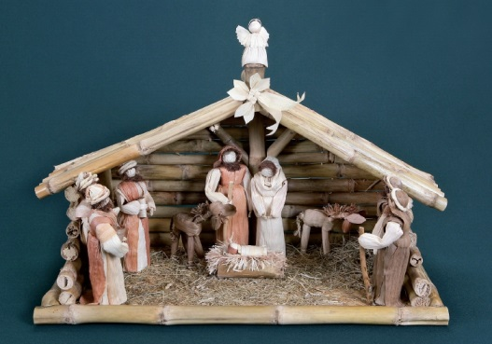
Kérjük, támogassa továbbra is alapítványunkat a személyi jövedelemadó 1 %-ának felajánlásával.
Adószámunk: 19180650-1-13
Lumei Sándorné
Kuratórium elnöke

